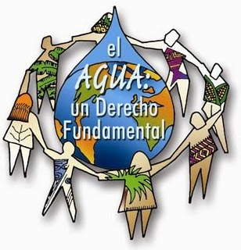 |  | BOLETIN AMBIENTAL N° 6  OSVALDO A. MARTINEZ C.  ASESOR NACIONAL MEDIO AMBIENTE  DIA MUNDIAL DEL AGUA | 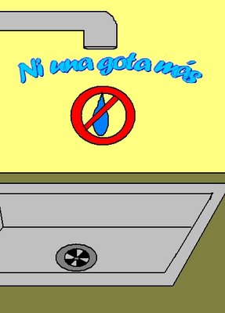 | 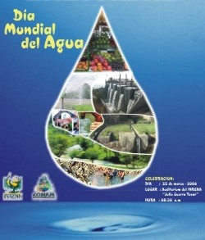
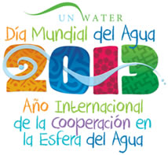 | La Asamblea General de las Naciones Unidas declaró Día Mundial del Agua el 22 de marzo de cada año, Se invitó entonces a los diferentes Estados a consagrar este día, en el marco del contexto nacional, a la celebración de actividades concretas como el fomento de la conciencia pública a través de la producción y difusión de documentales y la organización de conferencias, mesas redondas, seminarios y exposiciones relacionadas con la conservación y desarrollo de los recursos hídricos así como con la puesta en práctica de las recomendaciones de la Agenda 21. El tema para el año 2013 es “Cooperación en la Esfera del agua”  El objetivo ha sido que todos seamos conscientes de la necesidad vital de preservación, de protección del agua y, sobretodo, que aprendamos a ser mucho más responsables sobre los preciosos recursos naturales de agua que poseemos y descuidamos.  Ahora bien, conociendo la importancia vital del agua, debemos estar informados sobre los problemas por los que atraviesa el agua o los problemas que puede acarrearnos si falta (Una de cada seis personas se enfrentan a la falta de escasez de agua potable y esto puede afectar a un tercio de la población mundial de aquí hasta el año 2025.) o si está contaminada (Las grandes ciudades, las fábricas, la agricultura y ganadería son los principales contaminadores del agua).  El agua contaminada es una vía de transmisión de muchas enfermedades. El aumento de la contaminación del agua hace que sea más difícil el tratamiento y requiere que las empresas abastecedoras de agua tengan que innovar constantemente. En los países en vías de desarrollo, el 80% de las enfermedades son causadas por los excrementos y por la contaminación, llegando a provocar la muerte de miles de personas por día en el mundo entero.  Le animamos a celebrar este día con un acto especial para aumentar el conocimiento de la importancia de la conservación y protección de los recursos de agua y el suministro de agua potable. |  |  | 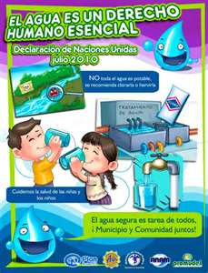
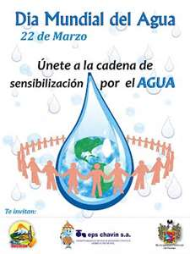 | 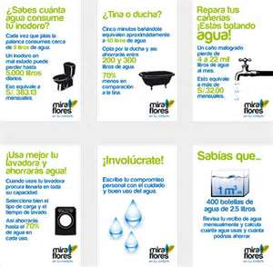 | 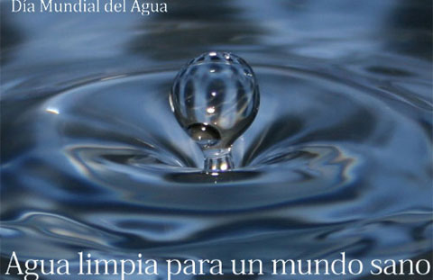 | 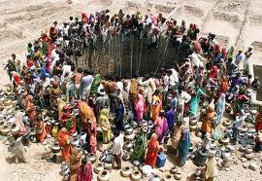 | 